**Identificación de factores más influyentes en el índice de inclusión financiera en Colombia y planteamiento de estrategias de mejora.**

**Natalia María Perales Pacheco**

201913789

**Samuel Esteban Restrepo Valencia**

201820114

**Adriana Lourdes Abrego Pérez**

Asesora

**Tabla de contenidos**

Resumen 6

Introducción 6

Antecedentes 6

Metodología 9

Diagrama de flujo 9

Estructuración de datos 10

Selección de variables 11

Datos y procesamiento 12

Análisis de entrada y estadísticas descriptivas 12

Estadísticas descriptivas 12

Covarianza y correlación 14

Box Plots 16

Marco teórico 19

Modelos propuestos 19

Modelo de efectos fijos 19

Teoría 19

Ventajas 20

Desventajas 20

Modelo de efectos aleatorios 20

Teoría 20

Ventajas 21

Desventajas 21

Modelo seleccionado 22

Prueba de Hausman 22

Validación de supuestos de los residuos 23

Normalidad 23

Heterocedasticidad 24

Autocorrelación 25

Modelo final 26

Resultados y discusiones 30

Índice de Inclusión Financiera 31

Análisis de variables 32

Corresponsales activas 32

Estadísticas descriptivas 32

Interpretación de coeficiente 33

Porcentaje de cuentas de ahorro activas 33

Estadísticas descriptivas 34

Interpretación de coeficiente 34

Cuentas de ahorro – Hombres 35

Estadísticas descriptivas 35

Interpretación de coeficiente 36

Créditos de vivienda – Mujeres 36

Estadísticas descriptivas 37

Interpretación de coeficiente 37

Créditos de vivienda – Hombres 38

Estadísticas descriptivas 38

Interpretación de coeficiente 39

Constante 39

Interpretación de coeficiente 39

Conclusiones y recomendaciones 40

Evaluación de variables significativas en el cambio del índice de inclusión financiera 42

Inversión en corresponsales físicas y digitales 42

Programas de regulación de prejuicios en los procesos de evaluación de créditos hipotecarios 44

Referencias 46

Anexos 48

Datos completos – Variables Significativas 48

Box Plots 50

Datos totales anuales 54

Resumen

En est**e** **proyecto de final** de pregrado se abordó la identificación de los factores más relevantes para el índice de inclusión financiera en Colombia, utilizando un modelo de regresión de efectos fijos para datos en panel. Se analizaron 12 variables relacionadas con la oferta de servicios financieros proporcionados por 13 instituciones financieras líderes en el país. Dichas variables incluyeron: Corresponsales Físicas Activas, Porcentaje de Cuentas de Ahorro Activas, Cuentas de Ahorro - Mujeres, Cuentas de Ahorro - Hombres, Créditos de Consumo - Mujeres, Créditos de Consumo – Hombres, Créditos de Vivienda – Mujeres, Créditos de Vivienda - Hombres, Microcréditos - Mujeres, Microcréditos - Hombres, Crédito Consumo Bajo - Mujeres, Crédito Consumo Bajo - Hombres. El objetivo principal fue determinar qué variables tenían un impacto estadísticamente significativo en el índice de inclusión financiera **(IIF)**, lo que permitiría orientar estrategias de mejora continua enfocadas en **dichos** aspectos más relevante**s**. Los hallazgos de esta investigación proporcionan información valiosa para el diseño de políticas y prácticas que promuevan una mayor inclusión financiera en Colombia, aspecto fundamental para su desarrollo económico y social.

Introducción

2-3 páginas de introducción (último en escribir) porque hacemos el proyecto, cifras importantes, preguntas de investigación / objetivos de investigación

Que se hizo en la tesis, que se va a presentar, resultados obtenidos, organización del documento

Antecedentes

El banco mundial define la inclusión financiera como el acceso de individuos y empresas a productos y servicios financieros que satisfagan sus necesidades, de manera responsable y sostenible (“Financial Inclusion”, 2023). Los productos y servicios mencionados incluyen transacciones, pagos, ahorros, créditos y seguros. La inclusión financiera es vital para reducir la pobreza extrema y mejorar la prosperidad compartida y por lo tanto se reconoce como un catalizador en siete de los 17 Objetivos de Desarrollo Sostenible de la ONU. Un aspecto fundamental de la inclusión financiera es el acceso a cuentas de transacción, que sirven como puerta de entrada a otros servicios financieros. El acceso a servicios financieros facilita la vida diaria, permite la planificación de metas a largo plazo y brinda una red de seguridad para emergencias imprevistas. Al tener cuentas, es más probable que las personas utilicen otros servicios financieros, lo que conduce a mejoras en su calidad de vida, como iniciar negocios, invertir en educación y salud, gestionar riesgos y hacer frente a choques financieros. A pesar de los esfuerzos como la iniciativa Acceso Financiero Universal 2020, que tenía como objetivo extender el acceso a cuentas de transacción en todo el mundo, persisten desafíos hoy en día, destacando la necesidad continua de tales iniciativas. La pandemia de COVID-19 resaltó la urgencia de las soluciones digitales rentables para llegar a poblaciones marginadas con servicios financieros adecuados y en consecuencia el número de cuentas bancarias aumentó a nivel mundial. En el 2022 el 76% de los adultos alrededor del mundo poseían una cuenta bancaria, una cifra que era del 51% en el 2012 (“COVID-19 impulsó la adopción de los servicios financieros digitales”, 2022). Durante ese mismo año, en países desarrollados se redujo la brecha de género en cuanto a titularidad de cuentas bajando de 9 a 6 puntos porcentuales, indicando que el 74 % de los hombres tenían una cuenta, en comparación con solo el 68 % de las mujeres (“COVID-19 impulsó la adopción de los servicios financieros digitales”, 2022). Sin embargo, el avance en países en desarrollo, como Colombia, ha sido más lento. El informe del Índice de Inclusión Financiera de Credicorp muestra las tendencias en cuanto al vínculo entre el sistema financiero y los ciudadanos de 8 países de Latinoamérica: Perú, Panamá, Colombia, Bolivia, Chile, Ecuador, México Argentina. A partir de 1200 encuestas realizadas en cada país, se presenta un índice de inclusión financiero en cada país teniendo en cuenta el acceso a servicios financieros formales, el uso de los servicios y productos financieros y la calidad percibida en cuanto a la relevancia que tienen los servicios y productos financieros para satisfacer las necesidades (“Conoce la metodología aplicada en el informe”, 2023) En el último informe publicado en el 2023, Colombia obtuvo un índice de 45.6/100, posicionándose de quinto sobre el total de ocho países que entran en el estudio (Grupo Crédito S.A, 2023). Esta es la misma posición que el país alcanzó en el 2022. Aunque la tendencia del índice ha sido positiva en los últimos tres años, este sigue estando por debajo de los 50 puntos porque Colombia sigue presentando muchas deficiencias, sobre todo en el uso de los servicios financieros formales, siendo el país con mayor porcentaje de ciudadanos que prefieren usar sus productos de crédito y ahorros fuera del sistema financiero. El anterior problema se identificó en un trabajo realizado en 2014 donde se analizó la inclusión financiera en Colombia a partir de los resultados de la encuesta de capacidades financieras del Banco Mundial y el Banco de la República para proponer políticas de mejora. Una de las principales conclusiones de este trabajo fue que “en Colombia se ha avanzado mucho en los últimos años en bancarización, es decir, en lograr que la población posea algún producto financiero, pero no así en la verdadera inclusión, que es que utilicen efectivamente estos productos. Así las cosas, las estadísticas más recientes señalan que cerca de un 56% de la población tiene cuenta de ahorros (cerca de un 70% tiene algún producto financiero, entre los que se destacan los micro seguros) pero de estos que poseen la cuenta, la usan efectivamente solo 31%.” (Cano, Esguerra, García, Rueda, Velasco, 2014) La situación mencionada anteriormente tomo lugar hace 10 años, uno de los objetivos del presente trabajo es evaluar estadísticamente la situación actual en cuanto a inclusión financiera. Sin embargo, reportes recientes en torno a la temática, como el Reporte de Inclusión Financiera desarrollado por la Banca de Oportunidades en el 2023, indican que siguen existiendo grandes retos, entre esos, el más apremiante, siendo el cierre de brechas. (Banca de Oportunidades, 2023). Colombia es un país en desarrollo y las brechas sociales, culturales y económicas que existen afectan a todo el país. Aumentar la inclusión financiera en Colombia es crucial por varias razones. Primero, promueve el desarrollo económico al permitir un acceso más amplio a servicios financieros y productos, lo que a su vez facilita el ahorro, suaviza el consumo, acumula capital y mejora la transmisión de la política monetaria. Además, un sistema financiero saludable fomenta la competencia en los mercados de crédito, lo que amplía las oportunidades para que grupos vulnerables, como hogares pobres, agricultores y pequeños empresarios, accedan al mercado formal y eviten los costos elevados de los canales informales. En última instancia, la intermediación financiera influye en el crecimiento económico a través de diversos canales, como la producción y administración de información, la asignación eficiente de capital, el monitoreo de inversiones, la gestión del riesgo y la canalización de ahorros hacia inversiones productivas. (Hernández-Rubio, Bernal Macías, 2020)

Debido a la importancia de la inclusión financiera, el enfoque del presente proyecto de grado es evaluar el estado actual del país en cuanto a inclusión financiera a partir de datos reales por productos financieros proporcionados por la Superintendencia Financiera, con el objetivo de desarrollar estrategias que mejoren el índice de inclusión financiera de Colombia a partir de los factores significativos encontrados a partir del modelo de regresión realizado.

Metodología

A continuación, se presenta la metodología que se siguió para el desarrollo del presente trabajo. Esta sección incluye un diagrama de flujo desglosando las ideas y actividades principales, la explicación de la adquisición de datos y preprocesamiento, la descripción de los modelos estadísticos planteados y utilizados en el proyecto y por último la validación de supuestos.

Diagrama de flujo

A continuación, se presenta un diagrama de flujo indicando los procesos y decisiones principales llevadas a cabo para completar el presente proyecto de grado. El comienzo y final del diagrama están resaltados en rojo, los procesos llevados a cabo en azul y las decisiones en verde.

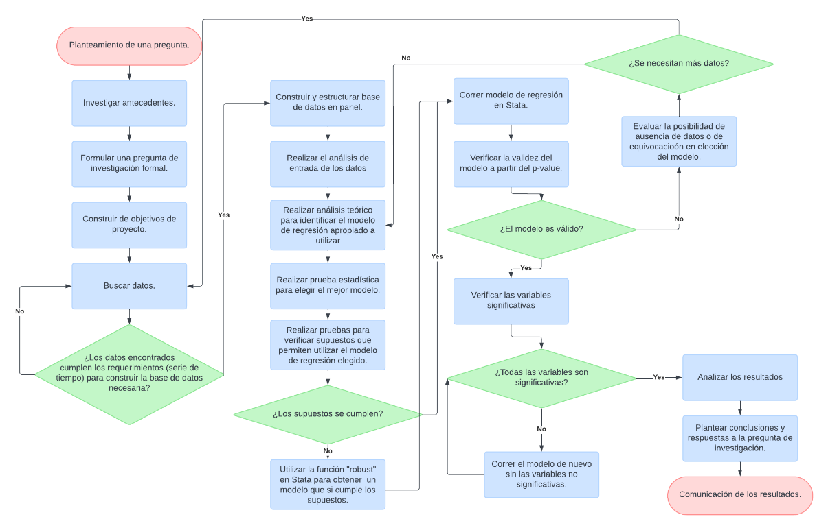

Imagen 1: Diagrama de flujo de la metodología general del proyecto

Estructuración de datos

Los datos relevantes para esta investigación fueron obtenidos de 3 fuentes principales:

* Datos históricos sobre entidades de banca privada en Colombia obtenidos de la Superintendencia Financiera de Colombia (SFC).
* Resultados de índice de inclusión financiera obtenidos de estudios realizados por Banca de las Oportunidades.
* Resultados de índice de inclusión financiera obtenidos de estudios realizados por el grupo Credicorp.

El procesamiento de los datos obtenidos de la Superintendencia Financiera inicio por la discriminación de datos. La base de datos original cuenta con datos de 25 entidades de banca diferentes, de las cuales se escogieron 13, todas las bancas las cuales cuentan con la información completa necesaria para el análisis estadístico, esto con el objetivo de facilitar l procesamiento, llegando a una base de datos balanceada. Estas bancas se presentan en la tabla 1 con su ID respectivo:

|  |  |
| --- | --- |
| **ID** | **Banco** |
| 1 | AV Villas |
| 2 | BBVA Colombia |
| 3 | Banagrario |
| 4 | Bancamia S.A. |
| 5 | Banco Caja Social S.A. |
| 6 | Banco Davivienda |
| 7 | Banco Popular |
| 8 | Banco de Bogotá |
| 9 | Banco de Occidente |
| 10 | Bancolombia |
| 11 | Itau |
| 12 | Mibanco S.A. |
| 13 | Scotiabank Colpatria S.A. |

Tabla 1: Bancos seleccionados

Selección de variables

Tras un profundo análisis de la base de datos obtenida de la SFC, se filtraron las variables totales y se seleccionaron 12 variables, trabajando bajo la hipótesis de que estas tienen un efecto estadísticamente significativo sobre el IIF, objeto central de este estudio. Estas variables se presentan en la tabla 2 junto a sus abreviaciones utilizadas a lo largo del estudio estadístico:

|  |  |
| --- | --- |
| **Variable** | **Abreviación** |
| Corresponsales Activas | CorrAct |
| Porcentaje de Cuentas Activas | porcCtasAct |
| Cuentas de Ahorro - Mujeres | CtasMuj |
| Cuentas de Ahorro - Hombres | CtasHom |
| Créditos de Consumo - Mujeres | CrConMuj |
| Créditos de Consumo – Hombres | CrConHom |
| Créditos de Vivienda – Mujeres | CrVivMuj |
| Créditos de Vivienda - Hombres | CrVivHom |
| Microcréditos - Mujeres | MicroCrMuj |
| Microcréditos - Hombres | MicroCrHom |
| Crédito Consumo Bajo - Mujeres | CrConBajMuj |
| Crédito Consumo Bajo - Hombres | CrConBajHom |

Tabla 2: Resumen de variables seleccionadas

La variable Porcentaje de cuentas activas fue calculada utilizando la siguiente formula:

El porcentaje fue multiplicado por 100,000 para evitar problemas numéricos presentes en los modelos de regresión, la prueba de Hausman y el análisis de los datos. Dado que la magnitud de los datos presentes en el resto de las variables es significativamente mayor fue necesario acercar los valores del porcentaje a la misma magnitud para corregir no solo el problema de magnitud, pero también problemas numéricos a la hora de calcular los residuos en ambos modelos. Este cambio lleva a un incremento significativo en la estabilidad de los datos, lo que conlleva a una reducción en la dispersión de los mismo, y por ende a una mayor exactitud computacional debido a la disminución en los errores de estimación equivalente a una disminución en distorsiones significativas en el cálculo de los coeficientes y el error estándar.

Datos y procesamiento

Análisis de entrada y estadísticas descriptivas

Estadísticas descriptivas

Con el objetivo de obtener un entendimiento general de las variables dependientes con las que contábamos para el modelo de regresión, realizamos la siguiente tabla de estadísticas descriptivas.

|  |  |  |  |  |  |  |
| --- | --- | --- | --- | --- | --- | --- |
| **Variable** | **Estadísticas Descriptivas** | | | | | |
| **Min.** | **1st Qu.** | **Median** | **Mean** | **3rd Qu.** | **Max.** |
| **IIF** | 39.1 | 41.4 | 43.45 | 42.95 | 44.7 | 45.6 |
| **CorrAct** | 0 | 21,392 | 77,379 | 115,833 | 171,589 | 489,315 |
| **PorcCtasAct** | 0.0017 | 0.2014 | 0.3090 | 0.3279 | 0.3657 | 0.7971 |
| **CtasMuj** | 1,234,044 | 3,843,796 | 23,000,974 | 23,526,414 | 37,613,406 | 77,989,473 |
| **CtasHom** | 2,348,574 | 5,444,634 | 26,301,054 | 26,855,775 | 44,255,234 | 76,260,252 |
| **CrConMuj** | 138 | 99,242 | 368,144 | 7,234,015 | 1,777,383 | 101,048,865 |
| **CrConHom** | 159 | 126,290 | 485,166 | 8,149,729 | 2,105,129 | 112,923,147 |
| **CrVivMuj** | 57 | 2,094 | 6,346 | 19,341 | 27,448 | 128,319 |
| **CrVivHom** | 42 | 2,373 | 7,404 | 2,0446 | 29,781 | 118,227 |
| **MicroCrMuj** | 0 | 0 | 471 | 96,351 | 98,029 | 882,117 |
| **MicroCrHom** | 0 | 0 | 748.5 | 89,515 | 78,797.2 | 700,149 |
| **CrConBajMuj** | 0 | 0 | 0 | 32,644 | 0 | 873,525 |
| **CrConBajHom** | 0 | 0 | 0 | 15,429 | 0 | 235,179 |

A partir de la anterior tabla, realizamos varias observaciones importantes. En primer lugar, observamos como había muy pocos bancos en el estudio que ofrecieran información acerca de los créditos de consumo bajo tanto de hombres como de mujeres, debido a que la mediana de ambos es de cero. Por lo tanto, decidimos excluir estas variables en la formulación del modelo de regresión y el resto de los análisis iniciales. Otra observación importante que se obtuvo a partir de las estadísticas descriptivas fue la baja media de porcentaje de cuentas activas sobre el total de cuentas existentes, lo anterior confirma el comportamiento esperado en cuanto a bajo utilización de las cuentas bancarias en Colombia y es un indicio de que probablemente sea un factor significativo en el modelo. Por último, se puede apreciar también como al comparar todos los promedios entre mujeres y hombres, los promedios de las variables de productos financieros de mujeres son inferiores a los de los hombres.

Para contar con un panorama más completo, se analizó de igual manera la totalidad d productos financieros ofrecidos a lo largo de los años, y se calcularon las mismas estadísticas descriptivas:

|  |  |  |  |  |  |  |
| --- | --- | --- | --- | --- | --- | --- |
| **Variable** | **Estadísticas Descriptivas** | | | | | |
| **Min.** | **1St Qu.** | **Median** | **Mean** | **3rd Qu.** | **Max** |
| **CorrAct** | 1,008,444 | 1,158,729.75 | 1,473,573 | 1,505,834 | 1,833,585 | 2,072,043 |
| **CtasMuj** | 274,598,916 | 282,001,143 | 304,979,229 | 305,843,376 | 324,483,839.3 | 345,175,725 |
| **CtasHom** | 313,602,066 | 320,297,952 | 345,803,542.5 | 349,125,081 | 373,171,107 | 395,451,618 |
| **CrConMuj** | 73,694,085 | 82,608,672 | 94,722,315 | 94,042,192 | 98,960,523.75 | 122,170,386 |
| **CrConHom** | 82,489,836 | 94,451,576.25 | 106,279,999.5 | 105,946,479.5 | 112,576,408.5 | 135,445,062 |
| **CrVivMuj** | 175,362 | 220,530.75 | 237,372 | 251,427 | 279,433.5 | 350,085 |
| **CrVivHom** | 171,723 | 244,257.75 | 266,661 | 265,797 | 288,623.25 | 357,003 |
| **MicroCrMuj** | 768,603 | 1,095,841.5 | 1,301,239.5 | 1,252,561.5 | 1,449,829.5 | 1,617,552 |
| **MicroCrHom** | 732,543 | 1,023,481.5 | 1,201,897.5 | 1,163,695.5 | 1,354,110 | 1,476,978 |
| **CrConBajMuj** | 36,474 | 251,724.75 | 360,187.5 | 424,374 | 614,270.25 | 874,860 |
| **CrConBajHom** | 32,823 | 133,254 | 174,192 | 200,583 | 220,329.75 | 466,974 |

Covarianza y correlación

Con el objetivo de evaluar cómo las variables están relacionadas entre sí en términos de variabilidad conjunta, se desarrolló la siguiente matriz de covarianzas.



La escala de colores indica las covarianzas de mayor magnitud, verde las de magnitud positiva y rojas las de magnitud negativa. A partir de esta matriz se observó que las tanto el número de cuentas como el número de créditos están relacionados alta y positivamente entre hombres y mujeres. Lo anterior indica que entre más aumenten las cuentas bancarias de hombres, también aumentarán las de mujeres y viceversa y es el mismo caso para los créditos de consumo de hombres y los de mujer. Por otro lado, existen altas covarianzas con magnitudes negativas entre las variables de microcréditos tanto de mujeres como de hombres con las siguientes variables: cuentas de mujeres, cuentas de hombres, créditos de consumo de mujeres, y créditos de consumo de hombre. La covarianza alta en magnitud y negativa en signo indica que entre más aumenten las variables listadas: cuentas de mujeres, cuentas de hombres, créditos de consumo de mujeres, y créditos de consumo de hombre, los microcréditos de hombres y mujeres disminuirán fuertemente. Lo anterior puede indicar que a medida que hay más personas con capacidad de obtener una cuenta bancaria o créditos de consumo, disminuye la adquisición de microcréditos porque ya no son necesarios.

Adicionalmente, con la intención de comprender a profundidad la relación entre las variables, se realizó la siguiente matriz de correlación.



La matriz de correlación es similar a la matriz de covarianza, pero en lugar de medir la relación lineal general entre las variables en términos de unidades de desviación estándar, mide la relación lineal entre las variables en términos de correlación, que está normalizada y varía entre -1 y 1. La escala de colores más oscuros indica las variables con correlaciones más cercanas a 1 o a -1 en nuestro análisis. En este caso, se puede observar como las variables con correlaciones más altas incluyen todas las variables de productos financieros entre los de hombres y las de mujeres. Lo anterior confirma que las variables de cuentas de mujeres y de cuentas de hombre, al igual que las de crédito de consumo de mujer y crédito de consumo de hombre, están positiva y altamente correlacionadas como se observó a partir de la matriz de covarianzas. Adicionalmente, indica unas relaciones adicionales positivas entre los datos de hombres y de mujeres en el resto de las variables de los distintos productos financieros. A partir de este análisis inicial, parece que ninguno de los productos financieros se relaciona de forma negativa fuertemente, indicando que no parece haber casos en los que un mayor número de productos financieros adquiridos por hombres disminuya la adquisición de estos mismos por mujeres o viceversa.

Box Plots

Adicionalmente a las métricas mencionadas anteriormente, se buscó tener un entendimiento más profundo de las variables seleccionadas. Con este propósito, se crearon box plots de todas las variables seleccionadas. De esta manera, pudimos entender no solo como se comportan las variables, pero también la diferencia de tamaño entre los bancos, e identificar en que mercados ciertos bancos muestran una clara dominancia frente a sus competidores. Como se puede observar en los gráficos, ciertas variables muestran indicios de autocorrelación y falta de significancia estadística. Estas variables son:

* Créditos de Consumo – Hombres
* Créditos de Consumo – Mujeres
* Microcréditos – Hombres
* Microcréditos – Mujeres

Los gráficos correspondientes se presentan a continuación:

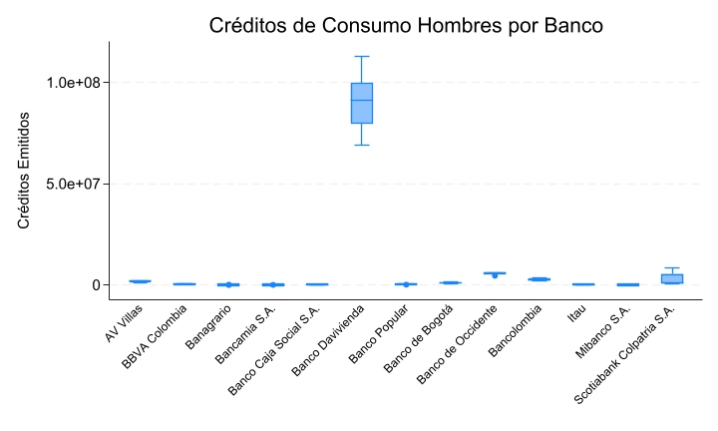

Gráfico x: Box Plot de número de créditos de consumo emitidos a hombres por banco

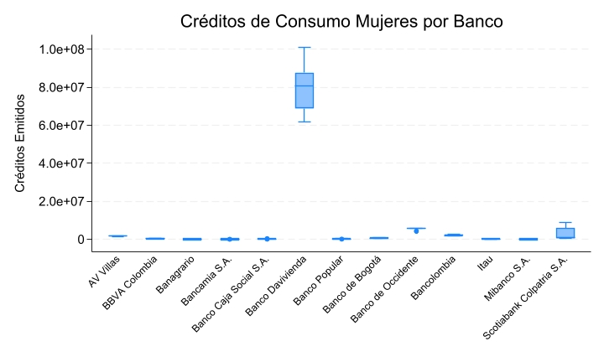

Gráfico x: Box Plot de número de créditos de consumo emitidos a mujeres por banco

Como se puede observar en los gráficos de créditos de consumo, el mercado de emisión de créditos está controlado en su mayoría por 1 sola entidad bancaria, Banco Davivienda. Esto puede llevar a errores numéricos al momento de realizar la regresión, al igual que reducir la significancia de la variable considerablemente. Esto fue corroborado al momento de plantear la regresión, ya que la variable presento una falta extrema de significancia en el modelo.

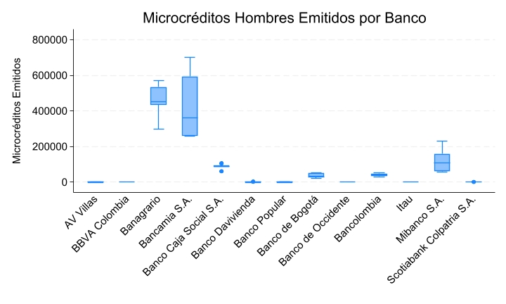

Gráfico x: Box Plot de número de microcréditos emitidos a hombres por banco

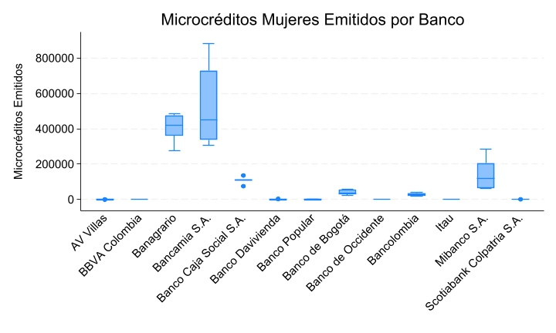

Gráfico x: Box Plot de número de microcréditos emitidos a mujeres por banco

De igual manera, pero a menor proporción, el mercado de microcréditos presenta un comportamiento similar, siendo pocos los emisores de este tipo de producto financiero. La falta de significancia estadística fue corroborada por el modelo de regresión, y estas variables fueron excluidas del modelo final.

El resto de las variables presentaron un comportamiento mucho más coherente, y sus graficas se presentan en la sección de anexos.

Marco teórico

Modelos propuestos

Al tratarse de datos dependientes de una serie de tiempo, estos fueron organizados en modelo de panel. Teniendo esto en cuenta, se proponen dos modelos de regresión lineal para el análisis de los mismos, siendo estos el modelo de efectos fijos y el modelo de efectos aleatorios. Ambos modelos son explicados a continuación.

Modelo de efectos fijos

Teoría

El modelo de efectos fijos es una herramienta de regresión lineal estadística la cual trabaja bajo el supuesto de que ciertas variables o factores permanecen constante para diferentes observaciones. Este supuesto nos permite capturar el efecto de las características individuales de las entidades de estudio sobre su impacto en el resultado de interés.

Trayendo esto a nuestro caso específico, nuestros efectos fijos serian tanto las 13 entidades bancarias elegidas, como el efecto de las variables escogidas dentro de cada entidad. De este modo logramos aislar las entidades, y su efecto correspondiente en el IIF.

La formulación general para un modelo de regresión de efectos fijos seria entonces:

Donde siendo la cantidad de entidades y siendo el horizonte de tiempo. representa los interceptos específicos de cada entidad que capturan las heterogeneidades entre las entidades, representa el error dentro de cada entidad, y representa el error total de la regresión. (Arnold, M., & Hanck, C., 2024)

esta definido por la siguiente ecuación:

Donde son variables dummy, las cuales capturan el efecto especifico de cada variable, en cada entidad, a comparación de una entidad definida. Dado esto, siempre habrá una variable dummy menos que la cantidad de entidades en el estudio.

Ventajas

* Control sobre variables constantes (efectos fijos) sobre el tiempo
* Discriminación en los efectos específicos de cada entidad estudiada
* Mejor modelación en casos en los cuales

Desventajas

La desventaja principal de un modelo de efectos fijos la falta de generalización, ya que el modelo se enfoca en los efectos internos de las variables, limitando así el modelo a poblaciones, países, u otros grupos específicos. Esto limita la habilidad de extrapolar resultados a poblaciones fuera de la estudiada

Modelo de efectos aleatorios

Teoría

Por otro lado, a diferencia del modelo de efectos fijos el cual captura características específicas a lo largo del tiempo, el modelo de regresión de efectos aleatorios intenta capturar también la variabilidad de las variables y entidades del modelo.

Hablando estrictamente en términos estadísticos, un modelo de efectos aleatorios busca explicar las variables y su comportamiento mediante una distribución estadística (siendo este el componente aleatorio). Así mismo, los efectos no se tratan como separados e independientes, pero como una muestra significativa del grupo. (Arnold, M., & Hanck, C., 2024)

La fórmula general que modela la regresión está definida como:

El término que diferencia este modelo del modelo de efectos fijos es representa el coeficiente desconocido de los regresores de tiempo. (Arnold, M., & Hanck, C., 2024)

Ventajas

* Consideración de la Heterogeneidad No Observada en el Análisis, la cual permite la incorporación de factores no observados entre las entidades
* Puede presentar una mayor eficiencia en estimación cuando los efectos están relacionados con las variables dependientes
* Al tener en cuenta factores no observador, el modelo es considerablemente más generalizable que un modelo de efectos fijos

Desventajas

La principal desventaja de un modelo de efectos aleatorios es la gran limitación a la hora de interpretar resultados específicos para las entidades. Esto dificulta la interpretación y análisis de resultados del modelo.

Modelo seleccionado

Prueba de Hausman

La prueba de Hausman busca prestar información sobre la diferencia entre un modelo de regresión de efectos fijos y un modelo de regresión de efectos aleatorios mediante una comparación de los estimadores de máxima verosimilitud. Las hipótesis de la prueba de Hausman consisten en:

En términos técnicos, las hipótesis son planteadas bajo la siguiente notación:

La prueba de Hausman se realizó mediante Stata, comparando el modelo completo como una regresión de efectos fijos, y una regresión de efectos aleatorios. Los resultados de los modelos se presentan a continuación:

Tras realizar la prueba de Hausman con estos modelos se obtuvo que:

Dado que el P-Value obtenido es menor al nivel de significancia , se rechaza la hipótesis nula, y se utilizara un modelo de regresión de efectos fijos para modelar el problema.

Validación de supuestos de los residuos

Una vez establecido el modelo de efectos fijos como el modelo a ser utilizado, se procedió a realizar un análisis de residuos para validar los siguientes supuestos.

Normalidad

Para Validar el supuesto de normalidad de los residuos se le aplico la prueba de Shapiro-Wilk a los residuos. La prueba de Shapiro-Wilk establece las siguientes hipótesis:

Una vez corrido el modelo se estimaron y almacenaron los residuos de la regresión y se les aplico la prueba de Shapiro-Wilk obteniendo los siguientes resultados:

Con un P-Value menor al nivel de significancia rechazamos la hipótesis nula y concluimos que los residuos de la regresión no siguen una distribución normal.

Heterocedasticidad

La presencia de heterocedasticidad es convencionalmente calculada mediante la prueba de Levene. Sin embargo, dado que nos interesa interpretar el resultado por grupos, utilizamos una estadística de Wald modificada para calcular la presencia de heterocedasticidad en los residuos.

La estadística de Wald busca comparar los residuos obtenidos al cuadrado contra los residuos predichos al cuadrado. Matemáticamente, las hipótesis se plantean de la siguiente manera:

Donde representa los residuos obtenidos para cada entidad bancaria y representa los residuos predichos.

La estadística de Wald se calcula mediante la siguiente formula:

Realizando la prueba en Stata se obtuvieron los siguientes resultados:

La estadística de Wald sigue una distribución Chi-cuadrado, entonces tenemos que:

Dado que el P-Value es menor al nivel de significancia , se rechaza la hipótesis nula y se concluye que hay heterocedasticidad presente.

Autocorrelación

Para evaluar el supuesto de autocorrelación utilizamos la prueba planteada por Born y Breitung (2006), conocida como la prueba del multiplicador de Lagrange (LM). Esta consiste en una prueba de heterocedasticidad y autocorrelación-robusta de en la cual el coeficiente de los residuos con media cero de orden k en la siguiente ecuación:

Esto nos lleva a la definición de la hipótesis nula de ausencia de correlación serial de orden k, tiene una distribución normal estándar límite k definido por la siguiente fórmula:

Una vez definida la distribución normal estándar limite, se define el estadístico como:

La prueba LM sirve de base para el desarrollo de la prueba , la cual prueba por autocorrelación hasta el orden p. Dado que nuestro análisis está interesado en autocorrelación de ano a ano, nos interesa un análisis , por ende, no se entrará en detalle en la explicación de la prueba ni su funcionamiento.

Tras realizar la prueba, se obtuvieron los siguientes resultados:

Dado que el P-Value es menor al nivel de significancia , se rechaza la hipótesis nula y se concluye que existe evidencia estadística de autocorrelación en los residuos del modelo completo.

Modelo final

Tras determinar el modelo a ser utilizado como un modelo de regresión de efectos fijos, se procedió a evaluar que variables incluir en el modelo. Para esto, se tomaron en cuenta varios factores, principalmente los siguientes:

* P-Value individual tras correr el modelo
* Importancia teórica de las variables
* Estudio del contexto trabajado durante la tesis

Dado que el modelo presenta problemas de heteroscedasticidad y autocorrelación, el modelo completo fue corrido con la opción vce(robust) del comando xtreg en Stata. Esta adición corrige tanto el modelo en términos de autocorrelación como en términos de heteroscedasticidad, incrementando significativamente la exactitud y confiabilidad del modelo. Los resultados del modelo completo se presentan en la tabla 3.

|  |  |  |  |  |  |  |
| --- | --- | --- | --- | --- | --- | --- |
| **Variable** | **Coefficient** | **Robust Std. Err.** | **t** |  | **95% conf. interval** | |
| **Lower lim.** | **Upper lim.** |
| **CorrAct** | 6.87E-06 | 2.52E-06 | 2.72 | 0.019 | 1.37E-06 | 0.0000124 |
| **PorcCtasAct** | -0.0002464 | 0.0000644 | -3.82 | 0.002 | -0.0003868 | -0.000106 |
| **CtasMuj** | -7.58E-08 | 1.14E-07 | -0.67 | 0.518 | -3.24E-07 | 1.72E-07 |
| **CtasHom** | 2.51E-07 | 1.03E-07 | 2.44 | 0.031 | 2.68E-08 | 4.76E-07 |
| **CrConMuj** | 3.91E-07 | 3.04E-07 | 1.28 | 0.223 | -2.72E-07 | 1.05E-06 |
| **CrConHom** | -3.34E-07 | 2.75E-07 | -1.22 | 0.247 | -9.33E-07 | 2.64E-07 |
| **CrVivMuj** | 0.0003514 | 0.0000726 | 4.84 | 0.000 | 0.0001932 | 0.0005096 |
| **CrVivHom** | -0.0004145 | 0.0000813 | -5.10 | 0.000 | -0.0005916 | -0.0002374 |
| **MicroCrMuj** | -5.52E-06 | 0.0000197 | -0.28 | 0.785 | -0.0000485 | 0.0000375 |
| **MicroCrHom** | 3.92E-06 | 0.0000194 | 0.20 | 0.843 | -0.0000383 | 0.0000462 |
| **Constant** | 47.02608 | 2.452803 | 19.17 | 0.000 | 41.68188 | 52.37028 |

Tabla 3: resultados del modelo completo

Como se puede observar en los resultados, hay 5 variables las cuales presentan un nivel de significancia menor al nivel . Con los resultados obtenidos, se aplicó una prueba de significancia a las variables no significativas para validar si el conjunto de variables no significativas presenta significancia conjunta sobre el modelo, pero esta hipótesis fue rechazada, sugiriendo así un mejor ajuste por un modelo reducido, incluyendo solamente las variables significativas.

Dada la importancia teórica de las Cuentas de Mujeres, consideramos incluir la variable pese a su fuerte indicio de poca significancia. Esta hipótesis se validó mediante un análisis de sensibilidad de ambos modelos reducidos, incluyendo y sin incluir la variable. Al incluir la variable, el resultado presento una disminución sobre el del modelo, por ende, se decidió excluir la variable para el modelo final.

En la tabla 4 se presentan los resultados del modelo reducido. En esta podemos evidenciar que las variables seleccionadas presentan una fuerte significancia estadística, estando todas por debajo de un nivel de significancia .

|  |  |  |  |  |  |  |
| --- | --- | --- | --- | --- | --- | --- |
| **Variable** | **Coefficient** | **Robust Std. Err.** | **t** |  | **95% conf. interval** | |
| **Lower lim.** | **Upper lim.** |
| **CorrAct** | 6.610E-06 | 2.05E-06 | 3.23 | 0.007 | 2.15E-06 | 0.0000111 |
| **PorcCtasAct** | -0.0002625 | 0.000058 | -4.52 | 0.001 | -0.000389 | -0.000136 |
| **CtasHom** | 1.930E-07 | 4.58E-08 | 4.22 | 0.001 | 9.34E-08 | 2.93E-07 |
| **CrVivMuj** | 0.0003337 | 0.0000576 | 5.79 | 0.000 | 0.0002081 | 0.0004592 |
| **CrVivHom** | -0.0003928 | 0.0000652 | -6.03 | 0.000 | -0.0005348 | -0.0002508 |
| **Constant** | 47.18462 | 2.44811 | 19.27 | 0.000 | 41.85064 | 52.51859 |

Tabla 4: Resultados del modelo reducido

Ya que el modelo fue corrido con la opción vce(robust), no es necesario validar los supuestos de heterocedasticidad y autocorrelación, pues estos ya han sido tomados en cuenta. Sin embargo, se realizó la prueba de normalidad a los residuos. Se inicio con un análisis grafico:

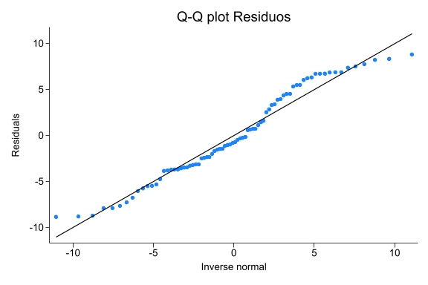

Gráfico x: Q-Q Plot de los residuos

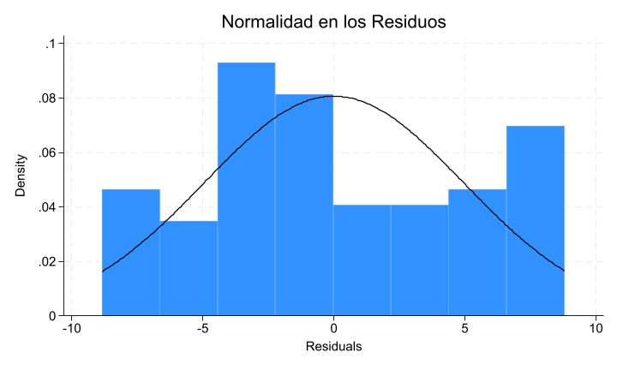

Gráfico x: Distribución de los residuos contra distribución normal

El análisis grafico sugiere que los residuos no siguen una distribución normal, esto fue corroborado mediante una prueba de Shapiro-Wilk, en la cual se obtuvo el siguiente resultado:

Dado que el P-Value es menor al nivel de significancia se rechaza la hipótesis nula y se concluye que los residuos no siguen una distribución normal. Sin embargo, dado que no hay problemas de autocorrelación ni de heteroscedasticidad debido la opción vce(robust), y considerando que el P-Value es cercano al 1%, el supuesto no es violado con fuerza. Con esto, podemos descartar la prueba de normalidad de los residuos, y concluir que ningún supuesto está siendo violado fuertemente.

Resultados y discusiones

A continuación, se presentan los resultados finales del modelo, y una discusión para investigar y analizar el efecto que tiene cada variable seleccionada sobre el índice de inclusión financiera en Colombia. Con este propósito, se vuelve a presentar la tabla resumen de resultados del modelo final escogido.

|  |  |  |  |  |  |  |
| --- | --- | --- | --- | --- | --- | --- |
| **Variable** | **Coefficient** | **Robust Std. Err.** | **t** |  | **95% conf. interval** | |
| **Lower lim.** | **Upper lim.** |
| **CorrAct** | 6.610E-06 | 2.05E-06 | 3.23 | 0.007 | 2.15E-06 | 0.0000111 |
| **PorcCtasAct** | -0.0002625 | 0.000058 | -4.52 | 0.001 | -0.000389 | -0.000136 |
| **CtasHom** | 1.930E-07 | 4.58E-08 | 4.22 | 0.001 | 9.34E-08 | 2.93E-07 |
| **CrVivMuj** | 0.0003337 | 0.0000576 | 5.79 | 0.000 | 0.0002081 | 0.0004592 |
| **CrVivHom** | -0.0003928 | 0.0000652 | -6.03 | 0.000 | -0.0005348 | -0.0002508 |
| **Constant** | 47.18462 | 2.44811 | 19.27 | 0.000 | 41.85064 | 52.51859 |

Tabla x: Resultados obtenidos con el modelo final

A partir de estos resultados, se destacan un par de puntos excepcionales:

* Todas las variables tienen un efecto común entre entidades bancarias (coeficiente) positivo sobre el IIF a excepción de dos: el porcentaje de cuentas de ahorro activas, y los créditos de vivienda emitidos a hombres
* Todas las variables presentan un nivel de significancia estadística muy alta en el modelo, teniendo un P-Value menor a un nivel de significancia
* La constante que representa el intercepto del modelo es mayor al IIF actual, las consecuencias de esto se presentan más adelante
* Los coeficientes de todas las variables son considerablemente pequeños, esto es debido a la magnitud de los datos tratados. Con esto se puede concluir que, para lograr un impacto considerable en el IIF, las medidas tomadas deben afectar a una gran proporción de la población.

Índice de Inclusión Financiera

Para el análisis de resultados que sigue, es necesario tener un par de datos presentes acerca de la demografía colombiana. Según el Banco mundial, la población económicamente activa de Colombia se situaba en 26,003,385 personas para el 2023 (Banco Mundial, 2023). Para este estudio, se utilizó el índice de inclusión financiera (IIF) calculado por Credicorp, como la variable dependiente en el modelo de efectos fijos. Este índice fue calculado a partir de una encuesta realizada a un grupo muestral para determinar el comportamiento del grupo poblacional de 26 millones de individuos. Este índice de inclusión financiera, tiene en cuenta el acceso, uso y calidad percibida en cuanto a las entidades y productos financieros disponibles en el país. Este índice se encontró en 45.2 sobre 100 al final del 2023 y la media a través de los años desde el 2018 hasta el 2023 es de 42.95. El IIF ha seguido una tendencia creciente, pero su crecimiento ha desacelerado. En la siguiente table se presenta un resumen de su comportamiento:

|  |  |  |  |
| --- | --- | --- | --- |
| **Fecha** | **IIF** | **Crecimiento** | **Cambio relativo** |
| 2018 | 39.1 |  | 5.556% |
| 2019 | 41.4 | 2.3 | 3.044% |
| 2020 | 42.7 | 1.3 | 3.394% |
| 2021 | 44.2 | 1.5 | 1.119% |
| 2022 | 44.7 | 0.5 | 1.974% |
| 2023 | 45.6 | 0.9 |  |

Tabla x: resumen de índice

Análisis de variables

Teniendo lo anterior en cuenta, a continuación, se desglosan los resultados de las variables con su análisis respectivo y la interpretación de su efecto sobre el índice de inclusión financiera en Colombia.

Corresponsales activas

La variable “Corresponsales activas” (CorrAct) representa la cantidad de corresponsales físicas o puntos de servicio físicos activos con las cuales una entidad bancaria determinada cuenta dentro del territorio colombiano.

Estadísticas descriptivas

|  |  |  |  |  |  |  |
| --- | --- | --- | --- | --- | --- | --- |
| **Variable** | **Estadísticas Descriptivas** | | | | | |
| **Min.** | **1st Qu.** | **Median** | **Mean** | **3rd Qu.** | **Max.** |
| **CorrAct** | 0 | 21392 | 77379 | 115833 | 171589 | 489315 |

Tabla x: Estadísticas descriptivas – Corresponsales activas por entidad y año

Como se puede observar en la tabla superior, hay, en promedio, a lo largo del tiempo y por entidad financiera, 11,583 corresponsales activas en Colombia por entidad. Se observa un mínimo de 0 corresponsales, perteneciente al banco Itaú, el cual no contaba con corresponsales físicas durante su ingreso al país. Por otro lado, el máximo de corresponsales activas de 489,315 pertenece al banco BBVA, el cual contaba con esta cantidad de corresponsales en 2022, antes de disminuir esta cifra a 384,843 en 2023.

Por otro lado, tenemos un resumen de las estadísticas descriptivas de la totalidad de corresponsales activas en el territorio colombiano:

|  |  |  |  |  |  |  |
| --- | --- | --- | --- | --- | --- | --- |
| **Variable** | **Estadísticas Descriptivas** | | | | | |
| **Min.** | **1st Qu.** | **Median** | **Mean** | **3rd Qu.** | **Max.** |
| **CorrAct** | 1008444 | 1158729.75 | 1473573 | 1505834 | 1833585 | 2072043 |

Tabla x: Estadísticas descriptivas – Corresponsales activas totales por año

A partir de los resultados presentados, se nota un comportamiento creciente en la cantidad de sucursales físicas activas (revisar tabla x en anexos), para todos los periodos, a excepción del 2023. Esto puede ser acreditado a la transformación y digitalización del sistema bancario, cuyo efecto tiene un impacto en varias variables del modelo. Estos efectos se encuentran discutidos en la sección de conclusiones.

Interpretación de coeficiente

La variable CorrAct tiene un coeficiente de 6.610E-06, un coeficiente positivo, el cual tiene un efecto común entre los distintos bancos positivo sobre el IIF , pero en una magnitud pequeña. El efecto común entre todas las entidades bancarias del número de corresponsales físicas activas genera un cambio porcentual de 0.000661% del valor base en la variable del IIF, por unidad de cambio en la variable de corresponsales físicas activas. Sin embargo, ya que la media de inclusión es de 42.95, se esperaría un aumento de (0.00000661*42.95)= 0.00028 en inclusión por año.

Porcentaje de cuentas de ahorro activas

La variable “Porcentaje de cuentas de ahorro activas” (PorcCtasAct) representa el porcentaje del total de cuentas de ahorro activas dentro de cada entidad, para cada año. Este dato fue elegido ya que la cantidad de cuentas de ahorro ha tenido un crecimiento constante a lo largo de los años, pero el porcentaje de estas cuentas que tienen un uso constante no es óptimo, afectando negativamente el IIF en Colombia.

Estadísticas descriptivas

|  |  |  |  |  |  |  |
| --- | --- | --- | --- | --- | --- | --- |
| **Variable** | **Estadísticas Descriptivas** | | | | | |
| **Min.** | **1st Qu.** | **Median** | **Mean** | **3rd Qu.** | **Max.** |
| **PorcCtasAct** | 0.001735 | 0.201435 | 0.309034 | 0.327874 | 0.365742 | 0.797099 |

Tabla x: Estadísticas descriptivas – Porcentaje de cuentas de ahorro activas

Como se evidencia en la tabla anterior, en promedio, las cuentas activas representan tan solo el 32.8% de la totalidad de cuentas de ahorro. Esta cifra ha ido disminuyendo a lo largo del tiempo, debido no solo al aumento de cuentas totales, pero a la disminución de la utilización de cuentas de ahorro tradicionales debido a la creciente transición a cuenta de ahorro digitales.

Interpretación de coeficiente

Debido a que para estimar el modelo y trabajar con datos de la misma magnitud numérica, el porcentaje de cuentas de ahorro activas se multiplicó por 100.000, debemos dividir el coeficiente resultante del modelo de esta variable por 100.000 para interpretar correctamente el coeficiente. Al realizar la operación mencionada anteriormente, el coeficiente asociado al porcentaje de cuentas de ahorro activas es de -. Lo anterior implica que el efecto común de la cuentas de ahorro activas entre todas las entidades bancarias frente al índice de inclusión financiera es negativo pero de magnitud insignificante. De igual forma, el efecto negativo se explica debido a que a pesar de que el porcentaje de cuentas de ahorro activas ha disminuido a través de los años, el índice de inclusión financiera ha aumentado y esto se debe a que la encuesta de Credicorp tiene en cuenta una mayor cantidad de entidades financieras tradicionales y digitales y por lo tanto la disminución de cuentas de ahorro se traduce en el aumento acceso y uso a otros productos financieros, lo cual causa un mayor efecto en el índice.

Cuentas de ahorro – Hombres

La variable “Cuentas de ahorro – Hombres” (CtasHom) representa la cantidad de cuentas de ahorro emitidas a hombres por entidad bancaria a lo largo del tiempo. Esta variable tiene un comportamiento creciente, a excepción del último periodo durante el 2023, año en el cual esta cifra disminuyo.

Estadísticas descriptivas

|  |  |  |  |  |  |  |
| --- | --- | --- | --- | --- | --- | --- |
| **Variable** | **Estadísticas Descriptivas** | | | | | |
| **Min.** | **1st Qu.** | **Median** | **Mean** | **3rd Qu.** | **Max.** |
| **CtasHom** | 2348574 | 5444634 | 26301054 | 26855775 | 44255234 | 76260252 |

Tabla x: Estadísticas Descriptivas – Cuentas de ahorro – Hombres por entidad y año

Como se puede observar en la tabla superior, se observa que, por banco, existen alrededor de 26,855,775 cuentas de ahorro con titulares hombres a lo largo del tiempo. El mínimo de 234,857 cuentas pertenece al Banco de Occidente durante el año 2023, donde este presento una baja en su cantidad de cuentas. Así mismo, esto puede ser atribuido al tamaño del banco. Por otro lado, el máximo de 76,260,252 cuentas es atribuido a Bancolombia, en el año 2022. Como se puede observar, esta variable sigue la tendencia vista de incremento hasta el 2022, con una baja durante el 2023.

|  |  |  |  |  |  |  |
| --- | --- | --- | --- | --- | --- | --- |
| **Variable** | **Estadísticas Descriptivas** | | | | | |
| **Min.** | **1st Qu.** | **Median** | **Mean** | **3rd Qu.** | **Max.** |
| **CtasHom** | 313602066 | 320297952 | 345803542.5 | 349125081 | 373171107 | 395451618 |

Tabla x: Estadísticas descriptivas – Cuentas de ahorro – Hombres totales por año

Al analizar la totalidad de cuentas a través de los bancos estudiados, se observa un promedio de 349,125,081, llegando a su máximo en el 2022, con 395,451,618 cuentas. A comparación del total de cuentas emitidas a mujeres, el cual se encuentra en 345,175,725, es claro que los hombres representan un mayor porcentaje del total de cuentas.

Interpretación de coeficiente

La variable tiene el coeficiente más pequeño observado en la regresión, exceptuando el porcentaje de cuentas de ahorro activas, siendo este 1.930E-07, debido a que se trata de la variable con mayor magnitud numérica entre todas las variables seleccionadas. El coeficiente es positivo, lo cual indica que la variable contribuye positivamente al IIF. Sin embargo, el efecto porcentual que tiene frente el IIF es muy bajo, de 0.0000193% por unidad de cambio en el numero de cuentas de ahorro de hombre.

Créditos de vivienda – Mujeres

La variable “Créditos de vivienda – Mujeres” (CrVivMuj) representa la cantidad de créditos hipotecarios emitidos a mujeres por las diferentes entidades bancarias. Esta variable tiene la capacidad no solo de impactar el IIF, pero de explicar tendencias seguidas por los consumidores a lo largo del tiempo. La caída de esta variable de 2022 a 2023 fue la segunda más grande dentro de las variables significativas (después de los créditos hipotecarios emitidos a hombres), con una disminución del 39.49% en estos periodos. Esto puede llegar a ser evidencia de una tendencia marcada por una población que opta por arrendar viviendas sobre comprarlas. Esta hipótesis es consistente con la tendencia que se ha evidenciado durante los últimos años.

Estadísticas descriptivas

|  |  |  |  |  |  |  |
| --- | --- | --- | --- | --- | --- | --- |
| **Variable** | **Estadísticas Descriptivas** | | | | | |
| **Min.** | **1st Qu.** | **Median** | **Mean** | **3rd Qu.** | **Max.** |
| **CrVivMuj** | 57 | 2094 | 6346 | 19341 | 27448 | 128319 |

Tabla x: Estadísticas Descriptivas – Créditos de vivienda – Mujeres por entidad y año

La tabla de arriba demuestra que, aunque a diferente magnitud, todas las entidades bancarias ofrecen créditos hipotecarios a mujeres. De estas, el mínimo de 57 créditos emitidos pertenece a Mibanco S.A. durante 2023, entidad la cual disminuyo en un 82.1% sus créditos emitidos, cifra la cual se encontraba en 318 para el año inmediatamente anterior, sustentando la hipótesis de tendencia planteada anteriormente. Por otro lado, el máximo pertenece a Bancolombia para el año 2022. Similarmente, Bancolombia redujo la cantidad de créditos emitidos en un 45.1% n comparación al periodo inmediatamente siguiente.

|  |  |  |  |  |  |  |
| --- | --- | --- | --- | --- | --- | --- |
| **Variable** | **Estadísticas Descriptivas** | | | | | |
| **Min.** | **1st Qu.** | **Median** | **Mean** | **3rd Qu.** | **Max.** |
| **CrVivMuj** | 175362 | 220530.75 | 237372 | 251427 | 279433.5 | 350085 |

Tabla x: Estadísticas descriptivas – Créditos de vivienda – Mujeres totales por año

Durante los periodos de estudio, el promedio de créditos hipotecarios emitidos a mujeres equivale a 251,427 créditos anuales, emitiendo 350,085 durante el 2021. Durante el 2023, se emitió el menor número de créditos hipotecarios a mujeres, habiéndose emitido tan solo 175,362.

Interpretación de coeficiente

Con un coeficiente de 0.0003337, la cantidad de créditos de vivienda emitidos a mujeres tienen un efecto positivo sobre el IIF. Esta variable se considera bastante importante debido a que este coeficiente representa un incremento de 0.033 % del valor base en la variable del índice de inclusión financiera, por unidad de cambio en la variable de créditos mujer. Sin embargo, ya que la media de inclusión es de 42.95, se esperaría un aumento de (0.00033*42.95)= 0.0143 en inclusión por periodo.

Créditos de vivienda – Hombres

Similarmente a la variable previa, la variable “Créditos de Vivienda – Hombres” (CrVivHom) representa la cantidad de créditos hipotecarios emitidos a hombres por las diferentes entidades bancarias. De igual manera, esta variable sigue un comportamiento similar a los créditos hipotecarios emitidos a mujeres, presentando una caída muy marcada para el 2023, terminando incluso por debajo de la cantidad de créditos emitidos a mujeres, en tan solo 171,723.

Estadísticas descriptivas

|  |  |  |  |  |  |  |
| --- | --- | --- | --- | --- | --- | --- |
| **Variable** | **Estadística Descriptiva** | | | | | |
| **Min.** | **1st Qu.** | **Median** | **Mean** | **3rd Qu.** | **Max.** |
| **CrVivHom** | 42 | 2373 | 7404 | 20446 | 29781 | 118227 |

Tabla x: Estadísticas Descriptivas – Créditos de vivienda – Hombres por entidad y año

Todas las entidades bancarias estudiadas emiten créditos hipotecarios a hombres. De estas, el mínimo pertenece a Mibanco S.A. en 2023, al igual que en el caso de los créditos emitidos a mujeres. El máximo de 118,227 pertenece a Bancolombia en el año 2021.

|  |  |  |  |  |  |  |
| --- | --- | --- | --- | --- | --- | --- |
| **Variable** | **Estadísticas Descriptivas** | | | | | |
| **Min.** | **1st Qu.** | **Median** | **Mean** | **3rd Qu.** | **Max.** |
| **CrVivHom** | 171723 | 244257.75 | 266661 | 265797 | 288623.25 | 357003 |

Tabla x: Estadísticas descriptivas – Créditos de vivienda – Hombres totales por año

Nuevamente, los créditos de vivienda emitidos a hombres tuvieron su máximo durante el 2021, con una emisión total de 357,003, y con una emisión mínima durante el 2023.

Interpretación de coeficiente

Junto con la variable porcentaje de cuentas de ahorro activas, el número de créditos de vivienda emitidos a hombres es la otra variable que presenta un coeficiente negativo en el modelo, en este caso, siendo de -0.0003928. Lo anterior implica que el cambio en una unidad en el número de créditos de vivienda emitidos a hombres genera una disminución porcentual de 0.039% en el IIF. Teniendo en cuenta el promedio del IIF, el cambio porcentual real sería de (0.0003928*42.95)=0.017 por periodo.

Constante

En un modelo de efectos fijos, la contante se define como el intercepto específico para cada grupo (en este caso, cada entidad bancaria), y representa la parte de nuestra variable dependiente IIF que no es explicada por las variables independientes de nuestro modelo. De esta manera, se pueden capturar las diferencias inherentes o heterogeneidad entre las diferentes entidades, y se puede utilizar como una herramienta que busca explicar la variabilidad del modelo no representada por las variables seleccionadas.

Interpretación de coeficiente

El coeficiente de la constante se encuentra en 47.18462, representando el valor del IIF cuando las variables significativas del modelo son cero. Este valor es un mayor que el máximo índice de inclusión financiera histórico (45.6) debido a que en el modelo de efectos fijos se incluyen los errores y el coeficiente de efectos fijos.

Conclusiones y recomendaciones

A partir de los resultados y discusiones presentados anteriormente, se presentan las conclusiones generales más relevantes:

* El nivel de significancia de las variables en el modelo permite afirmar la importancia de las variables frente al índice de inclusión financiera, y confirma los productos financieros, hacia los cuales se deben dirigir las estrategias o recomendaciones de mejora.
* El efecto negativo entre el porcentaje de cuentas de ahorro activas y el índice de inclusión financiera se le atribuye a que el IIF se calcula a partir de encuestas hechas a un sector de la población en la cual se considera la tenencia de otros tipos de cuentas como las. En este estudio no fue posible obtener dicha información y, por lo tanto, se considera que el uso de cuentas de ahorro ha sido sustituido en los últimos años por billeteras móviles y otras cuentas bancarias digitales, lo cual ha contribuido al aumento del IIF y a su vez a la disminución del porcentaje de cuentas de ahorro activas en el país. De igual manera, dada la baja magnitud del coeficiente del porcentaje de cuentas de ahorro activas a nivel nacional, no se dirigirán las estrategias de mejora del IIF en torno a esta variable.
* Teniendo en cuenta la baja magnitud del coeficiente de la variable de número de cuentas de ahorro de hombre, diseñar estrategias dirigidas a la mejora de esta variable puede ser complicado, debido que estas tendrían que llegar a una gran proporción de la población para tener un impacto significativo. Por otro lado, dado que este es un producto financiero de relativamente fácil acceso, teniendo considerablemente menos requisitos previos a comparación del resto de variables las posibles estrategias de mejora pueden ser aplicadas de manera más efectiva y simple. Por lo tanto, las estrategias de mejora del IIF que se compartirán más adelante no se enfocarán en esta variable en particular.
* El efecto de los créditos de vivienda emitidos a hombres en el país frente al índice de inclusión financiera es negativo. Lo anterior, se interpreta como una en la brecha entre créditos de vivienda emitidos a hombres y aquellos emitidos a mujeres, debido a que a medida que el número de créditos de vivienda emitidos a hombres disminuye, la inclusión financiera aumenta. Sin embargo, esto no quiere decir que políticas deben ser creadas para disminuir la cantidad de créditos hipotecarios emitidos a hombres, pero es recomendable desarrollar estrategias dirigidas hacia una mayor equidad entre la cantidad de créditos emitidos a hombres y a mujeres.
* Dado que el efecto del número de corresponsales activas y el número de créditos hipotecarios emitidos a mujeres es positivo frente al IIF, se busca proponer estrategias que afecten positivamente estas variables.
* Se plantea ampliar el modelo y evaluar una mayor cantidad de variables numéricas que también contribuyen a la inclusión financiera en Colombia en futuros proyectos. Se recomienda incluir información acerca de los productos financieros ofrecidos por bancos digitales y estudiar su impacto frente a la inclusión financiera.

A partir de las conclusiones generales presentadas, a continuación, se plantearán distintas estrategias de mejora del Índice de Inclusión Financiera en Colombia teniendo en cuenta los factores más significativos hallados. Se plantean estas estrategias como estrategias de mejora continua, concepto derivado de la metodología o cultura empresarial KAIZEN, la cual se enfoca en la evaluación y aplicación de cambios continuamente en procesos con el fin de obtener resultados efectivos (Abuzied, 2022). A pesar de que dicha metodología es principalmente aplicada en grandes empresas como Toyota, en los procesos manufactureros, se encontraron varios aspectos aplicables a las estrategias que se buscan proponer con el fin de aumentar el índice de inclusión financiera. Uno de los aspectos más relevantes de la metodología KAIZEN en el planteamiento de las siguientes estrategias fue la eliminación de actividades que no generan valor a las empresas. En este proyecto, las estrategias de mejora planteadas pretenden priorizar únicamente en aquellos factores que comprobaron afectar significativamente el del IIF en Colombia, eliminando el desperdicio de recursos en la mejoría de aspectos que posiblemente no mejoren el índice. Teniendo lo anterior en cuenta, a continuación, se presentarán **distintas estrategias o recomendaciones puntuales que pueden ser aplicadas por entidades financieras en el país para aumentar la inclusión financiera:**

Evaluación de variables significativas en el cambio del índice de inclusión financiera

El presente proyecto destacó la necesidad de la identificación de las variables realmente significativas en el índice de inclusión financiera en el país. Se propone que la Superintendencia Financiera de Colombia, incluya en los reportes trimestrales, los cuales incluyen los datos a partir de los cuales se realizó el modelo de efectos fijos en este proyecto, un pequeño estudio en cuanto a aquellas variables cuyo efecto en el IIF es más significativa. Dicho reporte incluye cada vez más clasificaciones de datos y más información acerca de distintas entidades bancarias del país y por lo tanto se debería destinar una parte del reporte a la identificación de aquellos datos más relevantes o que se deberían priorizar si se busca mejorar el acceso, uso y calidad de los productos y servicios financieros.

Inversión en corresponsales físicas y digitales

A pesar de que el efecto de la cantidad de corresponsales activas alrededor del país no mostró ser muy alto, debido a que, si fue estadísticamente significativo en el modelo, se plantea una estrategia enfocada en la inversión en corresponsales digitales. A parte de resultar estadísticamente significativa en el modelo realizado, otros estudios han comprobado que el aumento de corresponsales está directamente relacionado al número de individuos con productos financieros en zonas rurales del país. Entre el 2018 y el 2021 hubo un crecimiento alrededor del 40% en el número de cuentas bancarias activas en zonas rurales en todos los departamentos del país debido a la mayor presencia de corresponsales bancarios (Asobancaria, 2022). Lo anterior es de gran importancia dado que la ampliación en la disponibilidad de servicios financieros en áreas rurales y remotas es gran parte de la inclusión financiera, especialmente en Colombia donde aún existen muchas brechas entre la población urbana y rural. Si se desarrolla un plan de reorganización de las corresponsales activas físicas que existen actualmente de forma que se sitúen estratégicamente en regiones con menor acceso a productos financieros formales y se implementan corresponsales digitales en aquellas que ya existe mayor inclusión aumentaría significativamente el número de individuos con productos financieros formales y se manejarían los gastos implicados. Adicionalmente, se propone que las entidades financieras tengan un plan a futuro que involucre la migración a la banca totalmente digital de forma inclusiva. Actualmente, el 52.6% de la población rural del país accede a internet desde algún dispositivo (DANE, 2022). Se espera que dicho porcentaje continue creciendo, lo cual permitiría un mayor acceso digital a servicios financieros, pero implica el desarrollo de programas educativos diseñados para esta población. Adicionalmente, Credicorp considera que el aumento de corresponsales digitales en Colombia es un factor afecta positivamente el IIF recientemente, debido a que atribuye el crecimiento del índice a que es el país latinoamericano con mayor uso de billeteras móviles o los distintos aplicativos para pagos (Grupo Crédito S.A, 2023). Por lo tanto, se recomienda a las entidades bancarias desarrollar inversiones en torno a la penetración de corresponsales en zonas rurales a corto plazo y un plan de educación en cuanto al uso de servicios financieros a través de corresponsales digitales a largo plazo.

Programas de regulación de prejuicios en los procesos de evaluación de créditos hipotecarios

Dada la importancia teórica y práctica de las variables de cantidad de créditos hipotecarios emitidos tanto a hombres como mujeres, la creación de estrategias dirigidas a la mejora de estas variables demuestra ser imperativo. Debido a que los signos opuestos en el efecto de dichas variables frente el IIF, se propone una estrategia que minimice la brecha entre créditos emitidos entre géneros. Programas hipotecarios inclusivos deben ser desarrollados con el objetivo de facilitar transacciones dentro del mercado de bienes raíces. Según el reporte de la Banca de Oportunidades, las mujeres cuentan con un menor porcentaje de créditos hipotecarios y menores montos desembolsados que los hombres a pesar presentar menores tasas de mora que los hombres en la mayoría de los grupos etarios. (Banca de Oportunidades, 2023) “Por tanto, aun cuando las mujeres presentan en promedio menor acceso y tamaño de los desembolsos, la cartera otorgada a ellas refleja menores niveles de siniestralidad y riesgo de crédito.” (Banca de Oportunidades, 2023). Por otro lado, desde el 2022 el mercado hipotecario ha estado sufriendo de la baja demanda debido al entorno macroeconómico incierto, aumentos en la tasa de inflación y por lo tanto de las tasas de interés. Sin embargo, a partir del segundo semestre del 2023 la tasa de inflación ha estado disminuyendo, y a marzo del 2024 se encuentra en 7.36% (Banco de la República, 2024) , lo cual indica un panorama más positivo en el mercado de bienes raíces y por lo tanto es necesario implementar estrategias que incentiven los créditos solicitados y otorgados a mujeres por mayores montos. Una estrategia recomendada, es inspeccionar los procesos de revisión de solicitudes de créditos dentro de las entidades que emiten dichos créditos de forma que se identifiquen posibles imparcialidades o prejuicios relacionados al género del solicitante. En caso de hallarlos, se propone modificar los procesos de selección de forma que se limiten las decisiones imparciales. Por ejemplo, existen programas digitales que se pueden instalar para evitar incluir el género en las solicitudes o incluso algunos que utilizando inteligencia artificial revisan los procesos de selección históricos e identifican patrones de decisiones tomadas arbitrariamente por algún factor. Estos programas se utilizan en muchas empresas en procesos de selección de personal, pero se recomienda utilizar las mismas bases del software y hacer pequeñas modificaciones de forma que se ajusten a las necesidades de las entidades bancarias.

Dado el análisis exhaustivo realizado en este proyecto y las conclusiones derivadas del mismo, es evidente que la mejora continua en el índice de inclusión financiera en Colombia requiere un enfoque estratégico y multifacético. Las recomendaciones propuestas aquí representan un primer paso hacia este objetivo, pero queda claro que se necesita un compromiso continuo por parte de las entidades financieras, el gobierno y otros actores relevantes para implementar y monitorear estas estrategias con éxito. Es fundamental reconocer que la inclusión financiera no solo es un objetivo en sí mismo, sino también un medio para lograr un desarrollo económico y social más equitativo y sostenible en Colombia. Por lo tanto, la implementación efectiva de estas recomendaciones no solo beneficiará a los individuos y comunidades que actualmente carecen de acceso a servicios financieros, sino que también fortalecerá el sistema financiero en su conjunto y contribuirá al crecimiento económico del país en el largo plazo. En última instancia, el éxito de estas estrategias dependerá de la colaboración y el compromiso de todos los actores involucrados en el ecosistema financiero colombiano.

Referencias

Abuzied, Y. (2022, August 22). *A practical guide to the kaizen approach as a Quality Improvement Tool*. Global journal on quality and safety in healthcare. <https://www.ncbi.nlm.nih.gov/pmc/articles/PMC10229000/>

Arnold, M., & Hanck, C. (2024, February 13). *10.3 Fixed Effects Regression*. Introduction to econometrics with R. https://www.econometrics-with-r.org/10.3-fixed-effects-regression.html

Asobancaria. (2022). Informe de Gestión Gremial 2022 Construyendo una banca para la sostenibilidad. Asobancaria. <https://www.asobancaria.com/wp-content/uploads/2023/06/IGG-2022-v30062023.pdf>

Banca de las Oportunidades. (2022). Reporte de Inclusión Financiera 2022 Banca de las Oportunidades. <https://www.bancadelasoportunidades.gov.co/sites/default/files/2023-07/RIF2022%2018072023.pdf>

Banco de Desarrollo de América Latina y el Caribe. (2021). ¿Cómo están la inclusión y educación financiera en América Latina? Caf.com. https://www.caf.com/es/conocimiento/visiones/2021/05/como-estan-la-inclusion-y-educacion-financiera-en-america-latina/

Banco de la Republica. (n.d.). Inflación total y meta. Inflación total y meta | Banco de la República. https://www.banrep.gov.co/es/estadisticas/inflacion-total-y-meta

Banco Mundial. (2022, July 21). *La COVID-19 impulsó la adopción de los servicios financieros digitales*. World Bank. https://www.bancomundial.org/es/news/feature/2022/07/21/covid-19-boosted-the-adoption-of-digital-financial-services

Cano, C. G., Esguerra, M. del P., García, N., Rueda, J. L., & Velasco, A. M. (2014). *Inclusión financiera en Colombia* . Banco de La República. Retrieved from https://www.banrep.gov.co/sites/default/files/eventos/archivos/sem_357.pdf.

DANE. (26 de julio de 2023). Indicadores básicos de tenencia y uso de Tecnologías de la Información y las Comunicaciones. Newsletter. <https://www.dane.gov.co/files/operaciones/TICH/bol-TICH-2022.pdf>

Demirgüç-Kunt, A., Klapper, L., Singer, D. & Ansar, S. (2022). The Global Findex Database 2021: Financial Inclusion, Digital Payments, and Resilience in the Age of COVID-19. Washington, DC: World Bank.

Denadai, A. (2023, June 12). *New MasterCard study reveals Financial Inclusion Momentum in Latin America, highlights remaining gaps to close*. New Mastercard Study Reveals Financial Inclusion Momentum in Latin America, Highlights Remaining Gaps to Close | Mastercard Newsroom. <https://www.mastercard.com/news/latin-america/en/newsroom/press-releases/pr-en/2023/june/new-mastercard-study-reveals-financial-inclusion-momentum-in-latin-america/>

*Fuerza Laboral, total - colombia*. World Bank Open Data. (n.d.). https://datos.bancomundial.org/indicator/SL.TLF.TOTL.IN?locations=CO

García, A. (26 de agosto de 2019). Beneficios de la Inclusión Financiera. MasterCard. https://www.mastercard.com/news/latin-america/es/sala-de-prensa/comunicados-de-prensa/pr-es/2019/agosto/beneficios-de-la-inclusion-financiera/#:~:text=En%20s%C3%AD%2C%20la%20inclusi%C3%B3n%20financiera,empleo%2C%20la%20estabilidad%20financiera%2C%20la

Grupo Crédito S.A. (2023). ÍNDICE DE INCLUSIÓN FINANCIERA DE CREDICORP 2023. Grupo Crédito S.A. <https://grupocredicorp.com/indice-inclusion-financiera/>

Hernández-Rubio, A., & Bernal Macías, C. (n.d.). (working paper). *Inclusi´on financiera: un panorama global*. Colombia Científica. Retrieved from https://alianzaefi.com/wp-content/uploads/2023/01/WP3-2020-002.pdf.

Kim, H., & Ortega, J. C. (2023, August 23). La oferta y demanda de crédito se desaceleran a medida que los Colombianos Navegan un Entorno Macroeconómico Incierto. <https://noticias.transunion.co/la-oferta-y-demanda-de-credito-se-desacelera--a-medida-que-los-colombianos-navegan-un-entorno-macroeconomico-incierto/>

Palacios, A. (2016). Confianza e inclusión financiera en Colombia [Monografía para optar al título de magister en administración financiera, Universidad EAFIT]. Repositorio institucional de la Universidad EAFIT https://www.eafit.edu.co/programas-academicos/posgrado/maestria-administracion-financiera/investigacion/Documents/confianza%20e%20inclusi%C3%B3n%20financiera%20en%20Colombia.pdf

Superintendencia Financiera de Colombia. (2024a, April 20). *Inclusión Financiera: Datos Abiertos colombia*. Inclusión Financiera | Datos Abiertos Colombia. https://www.datos.gov.co/Econom-a-y-Finanzas/Inclusi-n-Financiera/ptgf-ywrb/about_data

Superintendencia Financiera de Colombia. (2024b, April 20). *Inclusión Financiera: Datos Abiertos colombia*. Inclusión Financiera | Datos Abiertos Colombia. https://www.datos.gov.co/Econom-a-y-Finanzas/Inclusi-n-Financiera/kx2f-xjdq/about_data

The World Bank Group. (2022, September 13). *Financial Inclusion*. World Bank. https://www.worldbank.org/en/topic/financialinclusion/overview

The World Bank Group. (2023, August 25). *Financial inclusion - lessons from World Bank Group Experience, fiscal years 2014–22*. Independent Evaluation Group. https://ieg.worldbankgroup.org/evaluations/financial-inclusion

Anexos

Datos completos – Variables Significativas

|  |  |  |  |  |  |  |  |  |
| --- | --- | --- | --- | --- | --- | --- | --- | --- |
| **ID** | **Nombre** | **Fecha** | **IIF** | **CorrAct** | **PorcCtasAct** | **CtasHom** | **CrVivMuj** | **CrVivHom** |
| **1** | **AV Villas** | 2018 | 39.1 | 41247 | 0.197684916 | 33608019 | 10008 | 10824 |
| **AV Villas** | 2019 | 41.4 | 37434 | 0.185543684 | 35186535 | 8130 | 8574 |
| **AV Villas** | 2020 | 42.7 | 30540 | 0.168332234 | 36343425 | 5151 | 5652 |
| **AV Villas** | 2021 | 44.2 | 22839 | 0.157410899 | 37197855 | 7914 | 8520 |
| **AV Villas** | 2022 | 44.7 | 16971 | 0.158696083 | 38195085 | 5025 | 4965 |
| **AV Villas** | 2023 | 45.6 | 12255 | 0.151284626 | 29257581 | 2418 | 2391 |
| **2** | **BBVA Colombia** | 2018 | 39.1 | 48117 | 0.316726491 | 40992024 | 29388 | 39276 |
| **BBVA Colombia** | 2019 | 41.4 | 66840 | 0.316380147 | 44026728 | 25902 | 35781 |
| **BBVA Colombia** | 2020 | 42.7 | 95412 | 0.309624895 | 46508295 | 21201 | 28845 |
| **BBVA Colombia** | 2021 | 44.2 | 247392 | 0.308442055 | 48599232 | 30858 | 39117 |
| **BBVA Colombia** | 2022 | 44.7 | 489315 | 0.310577084 | 51043413 | 23997 | 31260 |
| **BBVA Colombia** | 2023 | 45.6 | 384843 | 0.300388501 | 39578880 | 14829 | 19545 |
| **3** | **Banagrario** | 2018 | 39.1 | 43950 | 0.276857864 | 25460232 | 519 | 366 |
| **Banagrario** | 2019 | 41.4 | 75459 | 0.275528046 | 24505329 | 468 | 270 |
| **Banagrario** | 2020 | 42.7 | 141255 | 0.272284029 | 27141876 | 183 | 141 |
| **Banagrario** | 2021 | 44.2 | 113352 | 0.261526225 | 29125206 | 282 | 222 |
| **Banagrario** | 2022 | 44.7 | 76038 | 0.260753463 | 30807075 | 1242 | 1248 |
| **Banagrario** | 2023 | 45.6 | 96912 | 0.252160714 | 24168021 | 2067 | 2016 |
| **4** | **Bancamia S.A.** | 2018 | 39.1 | 146922 | 0.294185234 | 5378646 | 78 | 81 |
| **Bancamia S.A.** | 2019 | 41.4 | 103707 | 0.251907942 | 6066069 | 81 | 60 |
| **Bancamia S.A.** | 2020 | 42.7 | 88905 | 0.268314858 | 6928842 | 81 | 75 |
| **Bancamia S.A.** | 2021 | 44.2 | 158526 | 0.228040181 | 7181415 | 84 | 90 |
| **Bancamia S.A.** | 2022 | 44.7 | 112821 | 0.165872702 | 7491969 | 102 | 81 |
| **Bancamia S.A.** | 2023 | 45.6 | 76725 | 0.149140531 | 5851611 | 93 | 93 |
| **5** | **Banco Caja Social S.A.** | 2018 | 39.1 | 18228 | 0.225829909 | 44331402 | 25737 | 26916 |
| **Banco Caja Social S.A.** | 2019 | 41.4 | 23541 | 0.212685939 | 47764947 | 29688 | 30093 |
| **Banco Caja Social S.A.** | 2020 | 42.7 | 26796 | 0.188059879 | 49420350 | 22053 | 19833 |
| **Banco Caja Social S.A.** | 2021 | 44.2 | 30816 | 0.185117857 | 51063477 | 28359 | 24828 |
| **Banco Caja Social S.A.** | 2022 | 44.7 | 31029 | 0.193687914 | 53655603 | 37131 | 31644 |
| **Banco Caja Social S.A.** | 2023 | 45.6 | 20910 | 0.188485321 | 42061683 | 23772 | 19095 |
| **6** | **Banco Davivienda** | 2018 | 39.1 | 62202 | 0.577194604 | 30276615 | 60939 | 67161 |
| **Banco Davivienda** | 2019 | 41.4 | 97131 | 0.590828334 | 35641026 | 63021 | 69102 |
| **Banco Davivienda** | 2020 | 42.7 | 118866 | 0.585962882 | 40465140 | 51426 | 54936 |
| **Banco Davivienda** | 2021 | 44.2 | 171648 | 0.592438466 | 44985210 | 89307 | 91251 |
| **Banco Davivienda** | 2022 | 44.7 | 187080 | 0.608719218 | 50972655 | 84417 | 83022 |
| **Banco Davivienda** | 2023 | 45.6 | 176049 | 0.595098398 | 41456157 | 56112 | 52290 |
| **7** | **Banco Popular** | 2018 | 39.1 | 1176 | 0.291763706 | 18313257 | 2790 | 4110 |
| **Banco Popular** | 2019 | 41.4 | 1086 | 0.284192738 | 19074753 | 2604 | 3558 |
| **Banco Popular** | 2020 | 42.7 | 1059 | 0.280570758 | 19798779 | 2868 | 4128 |
| **Banco Popular** | 2021 | 44.2 | 495 | 0.243766223 | 23066328 | 2979 | 3336 |
| **Banco Popular** | 2022 | 44.7 | 969 | 0.044015158 | 13797180 | 2175 | 2634 |
| **Banco Popular** | 2023 | 45.6 | 678 | 0.001734928 | 10585287 | 786 | 642 |
| **8** | **Banco de Bogotá** | 2018 | 39.1 | 83691 | 0.365639264 | 39676209 | 14031 | 16908 |
| **Banco de Bogotá** | 2019 | 41.4 | 73089 | 0.350600811 | 43838643 | 18408 | 20274 |
| **Banco de Bogotá** | 2020 | 42.7 | 78033 | 0.333722771 | 47834643 | 20346 | 21684 |
| **Banco de Bogotá** | 2021 | 44.2 | 76434 | 0.331309973 | 52314348 | 35628 | 36438 |
| **Banco de Bogotá** | 2022 | 44.7 | 129870 | 0.330536051 | 57573354 | 46287 | 46023 |
| **Banco de Bogotá** | 2023 | 45.6 | 117162 | 0.314003309 | 46585614 | 27963 | 27981 |
| **9** | **Banco de Occidente** | 2018 | 39.1 | 171411 | 0.518301724 | 2741514 | 2535 | 3810 |
| **Banco de Occidente** | 2019 | 41.4 | 161919 | 0.312416824 | 2674818 | 3165 | 4188 |
| **Banco de Occidente** | 2020 | 42.7 | 257136 | 0.333459104 | 2856498 | 2925 | 3774 |
| **Banco de Occidente** | 2021 | 44.2 | 346395 | 0.323739376 | 2903433 | 3600 | 4866 |
| **Banco de Occidente** | 2022 | 44.7 | 419343 | 0.321878114 | 2975892 | 3762 | 4875 |
| **Banco de Occidente** | 2023 | 45.6 | 478296 | 0.327980959 | 2348574 | 2778 | 3702 |
| **10** | **Bancolombia** | 2018 | 39.1 | 126273 | 0.7470737 | 60896307 | 56634 | 66645 |
| **Bancolombia** | 2019 | 41.4 | 162363 | 0.748749878 | 64919361 | 77841 | 82506 |
| **Bancolombia** | 2020 | 42.7 | 189771 | 0.757253732 | 66833232 | 86193 | 84006 |
| **Bancolombia** | 2021 | 44.2 | 236553 | 0.77764277 | 69894924 | 128319 | 118227 |
| **Bancolombia** | 2022 | 44.7 | 283005 | 0.791898554 | 76260252 | 70482 | 69003 |
| **Bancolombia** | 2023 | 45.6 | 239616 | 0.797099535 | 61551246 | 38151 | 36183 |
| **11** | **Itau** | 2018 | 39.1 | 0 | 0.434746661 | 2435700 | 4005 | 5982 |
| **Itau** | 2019 | 41.4 | 0 | 0.443022678 | 2724234 | 4152 | 6042 |
| **Itau** | 2020 | 42.7 | 0 | 0.41312771 | 3117318 | 4227 | 6288 |
| **Itau** | 2021 | 44.2 | 45213 | 0.404103944 | 3432177 | 7542 | 10281 |
| **Itau** | 2022 | 44.7 | 34203 | 0.391275965 | 3785064 | 3651 | 4740 |
| **Itau** | 2023 | 45.6 | 7884 | 0.365776659 | 3014229 | 1722 | 2367 |
| **12** | **Mibanco S.A.** | 2018 | 39.1 | 4227 | 0.111917338 | 3067050 | 303 | 222 |
| **Mibanco S.A.** | 2019 | 41.4 | 4443 | 0.101592654 | 3244848 | 807 | 483 |
| **Mibanco S.A.** | 2020 | 42.7 | 3726 | 0.064098923 | 3248652 | 606 | 453 |
| **Mibanco S.A.** | 2021 | 44.2 | 2424 | 0.081005202 | 3380154 | 438 | 279 |
| **Mibanco S.A.** | 2022 | 44.7 | 2211 | 0.099598858 | 3027384 | 318 | 222 |
| **Mibanco S.A.** | 2023 | 45.6 | 1587 | 0.108441029 | 2918844 | 57 | 42 |
| **13** | **Scotiabank Colpatria S.A.** | 2018 | 39.1 | 261000 | 0.402634297 | 8116998 | 11580 | 14667 |
| **Scotiabank Colpatria S.A.** | 2019 | 41.4 | 325959 | 0.350943205 | 5642598 | 13995 | 15423 |
| **Scotiabank Colpatria S.A.** | 2020 | 42.7 | 204507 | 0.337443294 | 5800146 | 9222 | 10206 |
| **Scotiabank Colpatria S.A.** | 2021 | 44.2 | 259053 | 0.323601629 | 5651985 | 14775 | 19548 |
| **Scotiabank Colpatria S.A.** | 2022 | 44.7 | 289188 | 0.329631635 | 5866692 | 11235 | 12996 |
| **Scotiabank Colpatria S.A.** | 2023 | 45.6 | 261483 | 0.300121163 | 4224339 | 4614 | 5376 |

Anexo 1: Tabla con los datos iniciales de las variables significativas

Box Plots

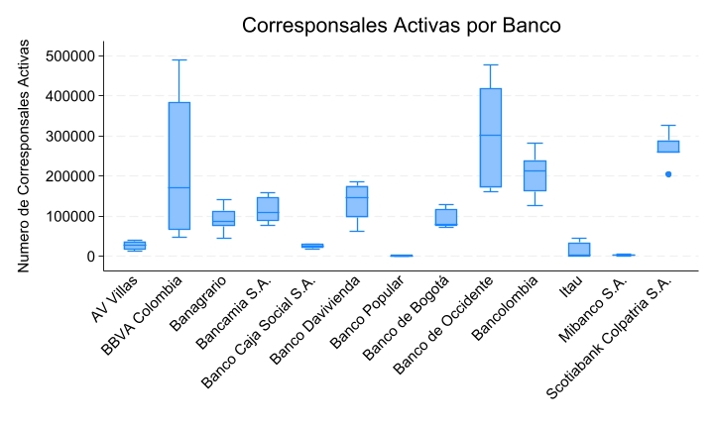

Anexo x: Box Plot de numero de corresponsales activas por banco

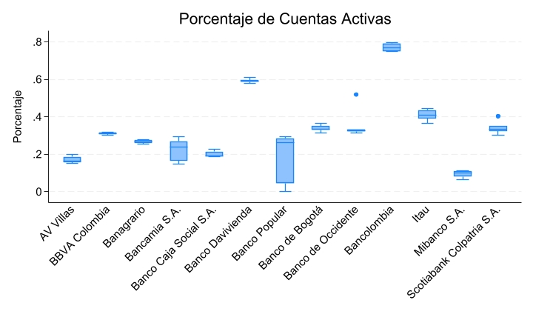

Anexo x: Box Plot de porcentaje de cuentas activas por banco



Anexo x: Box Plot de número de créditos de consumo emitidos a hombres por banco



Anexo x: Box Plot de número de créditos de consumo emitidos a mujeres por banco

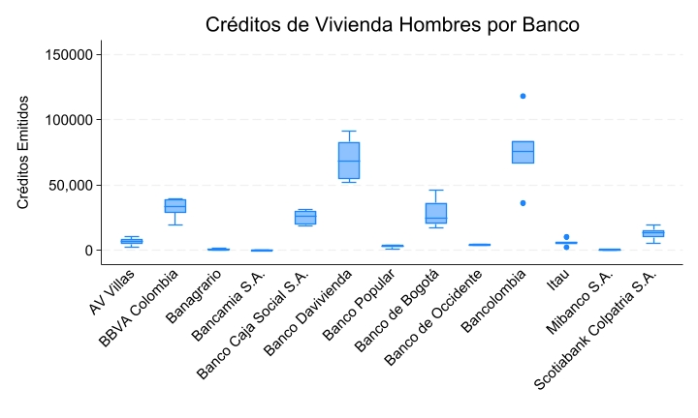

Anexo x: Box Plot de número de créditos de vivienda emitidos a hombres por banco

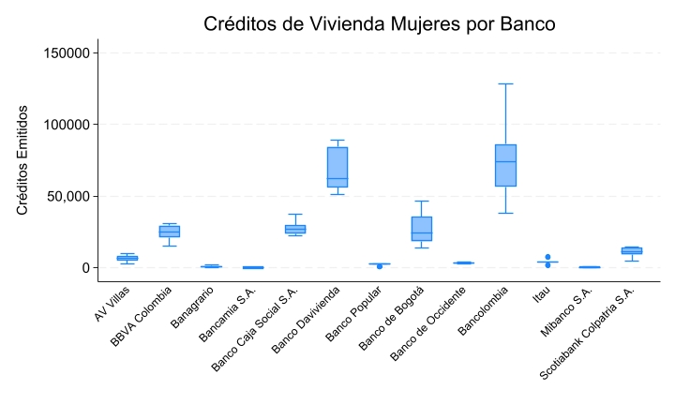

Anexo x: Box Plot de número de créditos de vivienda emitidos a mujeres por banco

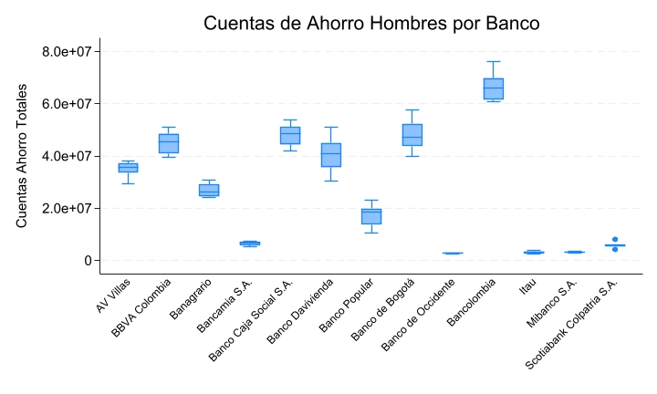

Anexo x: Box Plot de número de cuentas con titulares hombres por banco

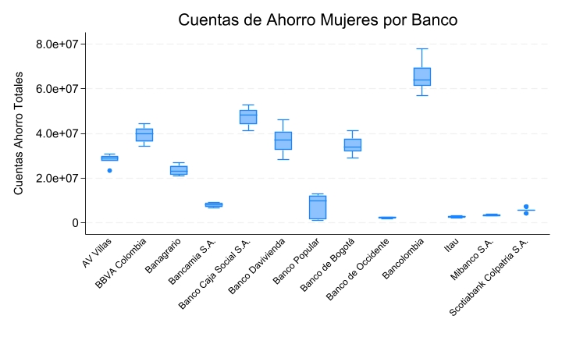

Anexo x: Box Plot de número de cuentas con titulares mujeres por banco



Anexo x: Box Plot de número de microcréditos emitidos a hombres por banco



Anexo x: Box Plot de número de microcréditos emitidos a mujeres por banco

Datos totales anuales

|  |  |  |  |  |  |  |
| --- | --- | --- | --- | --- | --- | --- |
| **Variable** | **Fecha** | | | | | |
| **2018** | **2019** | **2020** | **2021** | **2022** | **2023** |
| **CorrAct** | 1008444 | 1132971 | 1236006 | 1711140 | 2072043 | 1874400 |
| **CtasMuj** | 277631202 | 295110966 | 314847492 | 327695955 | 345175725 | 274598916 |
| **CtasHom** | 315293973 | 335309889 | 356297196 | 378795744 | 395451618 | 313602066 |
| **CrConMuj** | 73694085 | 91176933 | 79752585 | 99191466 | 122170386 | 98267697 |
| **CrConHom** | 82489836 | 101415441 | 92130288 | 113053692 | 135445062 | 111144558 |
| **CrVivMuj** | 218547 | 248262 | 226482 | 350085 | 289824 | 175362 |
| **CrVivHom** | 256968 | 276354 | 240021 | 357003 | 292713 | 171723 |
| **MicroCrMuj** | 1617552 | 1429494 | 768603 | 1172985 | 1456608 | 1070127 |
| **MicroCrHom** | 1476978 | 1311099 | 732543 | 1092696 | 1368447 | 1000410 |
| **CrConBajMuj** | 36474 | 310839 | 232020 | 682515 | 874860 | 409536 |
| **CrConBajHom** | 32823 | 226830 | 128487 | 200829 | 466974 | 147555 |